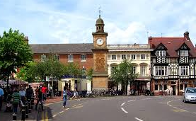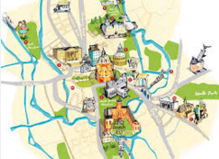
Questions de conversation: TA VILLE ET TA RÉGION

- Comment est le climat dans ta région ?
- Qu’est-ce que les touristes peuvent faire là où tu habites ?
- Tu fais beaucoup pour aider l’environnement ?
- Que voudrais-tu de nouveau dans ta ville pour l’améliorer ?
- Décris la rue où tu habites
(Il y a des magasins tout près ? C’est tranquille ? Il y a des choses à faire dans ton quartier)
- Où est-ce que tu as fait du shopping récemment ?
- Tu aimerais habiter dans ta région quand tu seras adulte ?
- Quels sont les avantages et les inconvénients d’habiter à la campagne selon toi?

EXTRA :
- Il y a des fêtes ou des festivals dans ta région ?
- Quel est ton endroit préféré pour faire du shopping ? Quels sont les avantages et les inconvénients des grands centres commerciaux selon toi ?

JEUX DE ROLE
Répondez aux questions :  - Pouvez-vous me dire ce qu’il y a dans votre sac?  - Pourquoi dois-tu changer les dates du billet ?  - Quand est-ce que tu pourras venir au magasin ?  - Comment vas-tu voyager?  - Que désirez-vous comme boisson?  - Qu’est-ce que tu fais en ville aujourd’hui?  - Quelle est la destination de votre paquet?  - Qu’est-ce que tu fais avec l’argent que tu gagnes? | Dites / Posez une question :  - Vous n’êtes pas content  - Demandez un sac  - Ascenseur?  - Possibilité de loger à l’école ?

